Junge Frau nach schwerem Unfall auf A 24 verletzt
Bei einem Verkehrsunfall auf der Autobahn 24 zwischen Talkau und Grande in Fahrtrichtung Hamburg ist eine junge Frau gegen 7.15 Uhr am frühen Donnerstagmorgen mit ihrem Auto aus bislang ungeklärter Ursache nach rechts von der Fahrbahn abgekommen. Dort prallte sie gegen zwei Bäume und das Auto blieb schließlich im Seitenstreifen liegen.
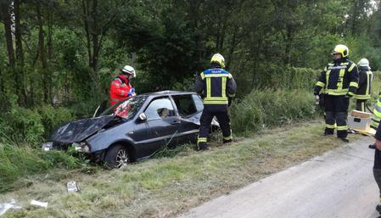
Die Einsatzkräfte der Feuerwehr Talkau übernahmen die Betreuung der Fahrerin bis zum Eintreffen des Rettungsdienstes. Die Frau wurde nicht, wie zunächst gemeldet, in ihrem Auto eingeklemmt. Gleich drei Freiwillige Feuerwehren aus Schwarzenbek, Talkau und Elmenhorst sowie zwei Rettungswagen und ein Notarzt wurden von der Leitstelle alarmiert.
Die Frau sollte erst aus ihrem Fahrzeug befreit werden, stieg dann aber selbstständig nach Aufforderung des Notarztes aus. Sie war selbst nicht in der Lage, die Türen ihres VW Polo zu öffnen. Zu den Verletzungen der Frau ist derzeit nichts bekannt. Sie wurde nach einer ersten Behandlung vor Ort in ein Krankenhaus gebracht. Das Auto hat nur noch Schrottwert und musste abgeschleppt werden.
jeb

